今日动态
2023年12月8日 星期五
来园篇
今天实到人数25人，万灵杰、钱宣妤、程诺、朱姝妍、周扬、杨芷若请假。
主动与老师打招呼并及时整理好个人物品的是：王钧逸、李宇涵、陈雨航、穆永泽、陈盼、巢熠阳、高文浩、张砚钧、蒋绍文、唐锦轩、何书泽、欧阳悦、贾清晨、丁妤暄、叶歆雅、郑雅姝、任伊桐、韩璟昱、柳晨熙、徐梓嘉、方雅颂、陈晓蕊、缪欣妍、金栩萌、吉思远。
进班后自主开展早点活动并有目的的进行区域游戏选择的是：王钧逸、李宇涵、陈雨航、穆永泽、陈盼、巢熠阳、高文浩、张砚钧、蒋绍文、唐锦轩、何书泽、欧阳悦、贾清晨、丁妤暄、叶歆雅、郑雅姝、任伊桐、韩璟昱、柳晨熙、徐梓嘉、方雅颂、陈晓蕊、缪欣妍、金栩萌、吉思远。
自主拿取杯子倒牛奶有序开展早点活动的是王钧逸、李宇涵、陈雨航、穆永泽、陈盼、巢熠阳、高文浩、张砚钧、蒋绍文、唐锦轩、何书泽、欧阳悦、贾清晨、丁妤暄、叶歆雅、郑雅姝、任伊桐、韩璟昱、柳晨熙、徐梓嘉、方雅颂、陈晓蕊、缪欣妍、金栩萌、吉思远。
区域游戏篇
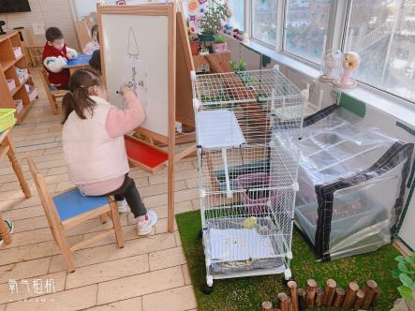  观察鹦鹉：方雅颂 | 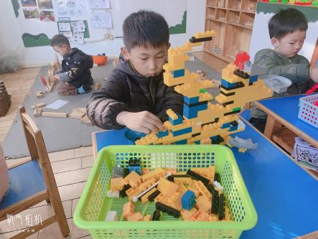  胶粒搭建：徐梓嘉 | 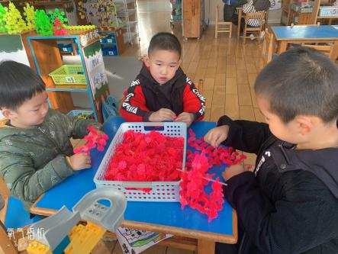  雪花片摩天轮：韩璟昱、吉思远、何书泽
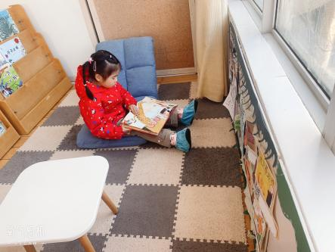  自主阅读：缪欣妍 | 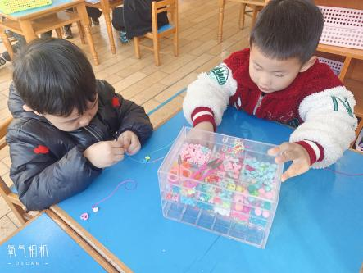  串项链：高文浩、柳晨熙 | 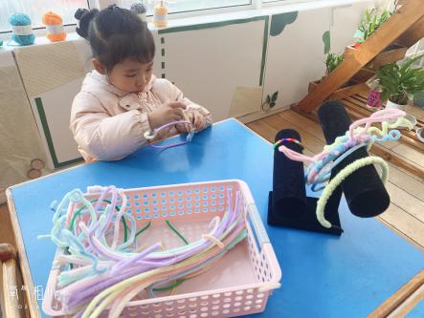  制作头箍：金栩萌
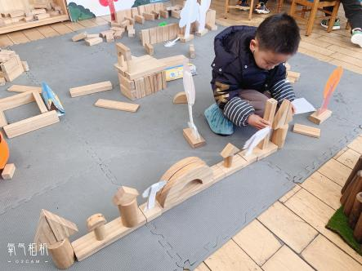  亿童积木搭建：王钧逸 | 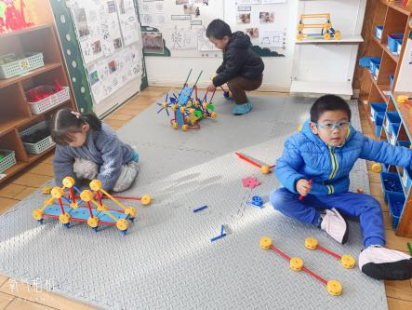  万能工匠：陈盼、郑雅姝、巢熠阳 | 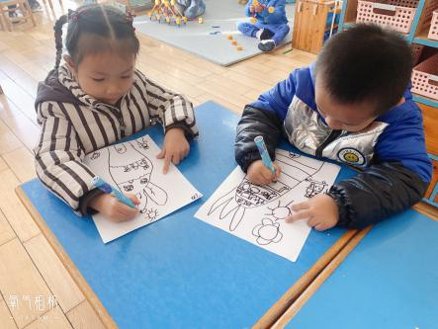  线描画：欧阳悦、陈雨航
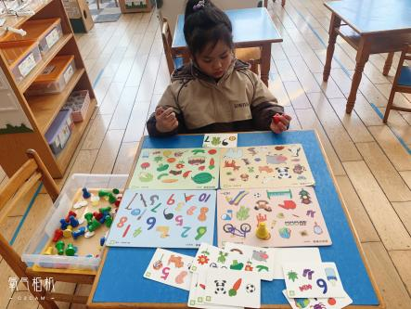  找找在哪里：任伊桐 | 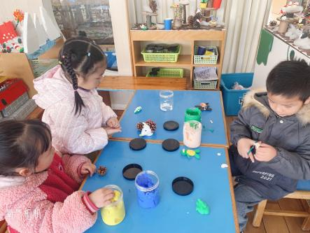  粘土（小刺猬、滑雪小人）：陈晓蕊、贾清晨、穆永泽 | 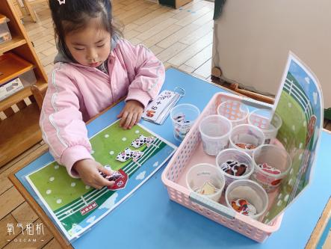  我的快乐农场：叶歆雅
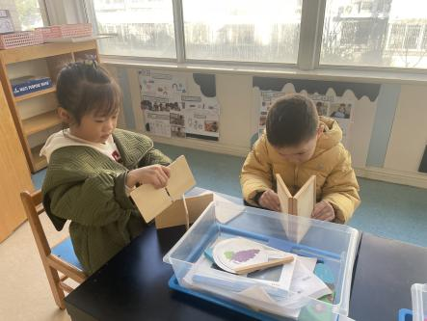  镜中谜：丁妤暄、蒋邵文 | 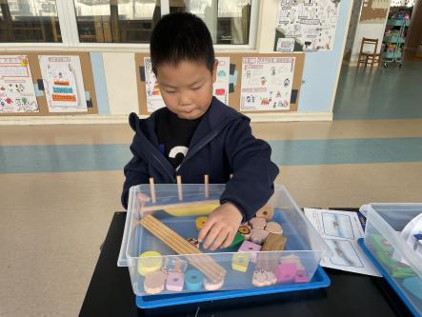  比比谁重：张砚钧 | 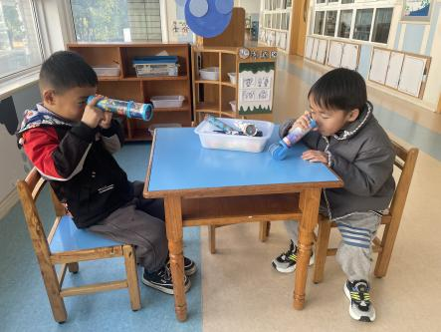  万花筒：唐锦轩、李宇涵
游戏反馈：
今日幼儿的游戏状态比较投入、目标性强，能根据自己的计划进行相应的游戏。95%的幼儿在游戏中比较专注并投入其中，游戏的思路也较为清晰，有一定的游戏经验收获。
在分享交流中，陈雨航分享美工区的《萝卜房子》，他和大家介绍了自己作品的场景、内容，以及装饰的图案，孩子们在互动中表达了对其作品的喜爱和肯定，从中也提出了一个小建议，涂色再均匀一些就更漂亮了；巢熠阳分享了万能工匠拼搭的《高架桥》，他向大家介绍了搭建的计划，搭建的步骤以及搭建中出现的问题和解决办法，受到大家的一致好评。除了分享自己的游戏的内容以外益智区和自然角进行了调整，自然角丰富了观察活动、照顾活动以及写生活动；益智区推进了自制游戏材料，并向孩子们介绍了基本玩法，激发幼儿对益智区的游戏兴趣。

集体活动篇
绘本：《老鼠宇航员》
故事以飞船搭载神秘人员为引子，向大家介绍了一只叫密特尔的老鼠在日以继日的练习宇航员的训练中得以选中上机，在飞船中帮助人类宇航员解决了一个问题，从而得到人们的关注成为了一名老鼠宇航员的故事。
王钧逸、李宇涵、陈雨航、穆永泽、陈盼、巢熠阳、高文浩、张砚钧、蒋绍文、唐锦轩、何书泽、欧阳悦、贾清晨、丁妤暄、叶歆雅、郑雅姝、任伊桐、韩璟昱、柳晨熙、徐梓嘉、方雅颂、陈晓蕊、缪欣妍、金栩萌、吉思远能够在语言活动中认真倾听故事，猜测故事情节并大胆表达自己的想法，体会坚持不懈，把握机会收获成功的情感。

户外游戏篇
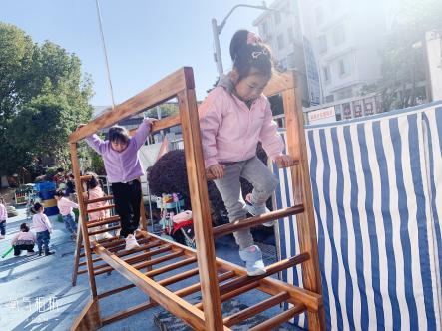  体操区 | 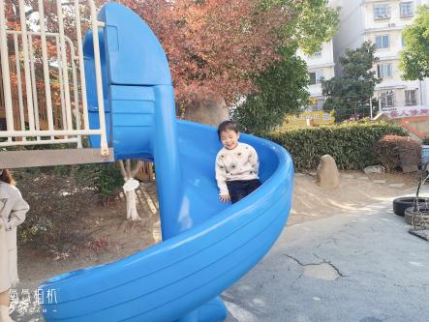  前滑梯 | 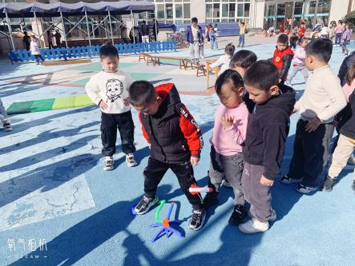  火箭发射游戏
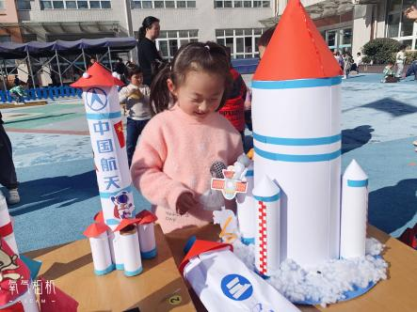  火箭欣赏 | 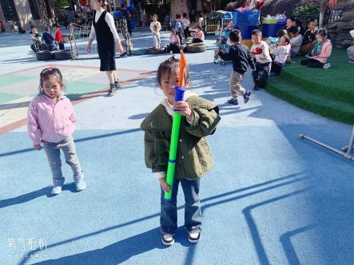  火箭发射游戏 | 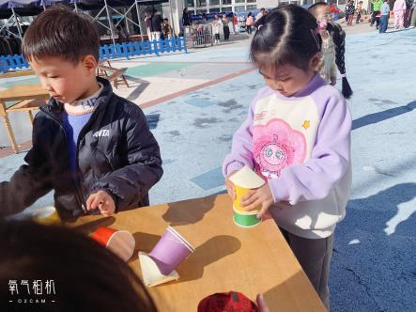  火箭发射游戏
今天的户外混班游戏是在中操场，孩子们自主选择体育运动，如：前滑梯、体操区、足球区、皮球区、单杠区等等，还加入了各班幼儿前期制作的火箭发射材料和火箭作品供大家游戏与观赏。今天气温较高，能主动脱外套擦汗的是王钧逸、李宇涵、陈雨航、穆永泽、陈盼、巢熠阳、高文浩、张砚钧、蒋绍文、唐锦轩、何书泽、欧阳悦、贾清晨、丁妤暄、叶歆雅、郑雅姝、任伊桐、韩璟昱、柳晨熙、徐梓嘉、方雅颂、陈晓蕊、缪欣妍、金栩萌、吉思远

生活活动篇
1.午餐情况
今天午餐吃的是红薯蒸饭、白灼基围虾、卷心菜炒肉片、裙带菜豆腐干贝汤，值日生韩璟昱、陈盼、徐梓嘉各司其职，做好帮厨工作！
王钧逸、李宇涵、陈雨航、穆永泽、陈盼、巢熠阳、高文浩、张砚钧、蒋绍文、唐锦轩、何书泽、欧阳悦、贾清晨、丁妤暄、叶歆雅、郑雅姝、任伊桐、韩璟昱、柳晨熙、徐梓嘉、方雅颂、陈晓蕊、缪欣妍、金栩萌、吉思远在餐中能够安静用餐，细嚼慢咽并且全部吃完。
2.午睡情况
王钧逸、李宇涵、陈雨航、穆永泽、陈盼、巢熠阳、高文浩、张砚钧、蒋绍文、唐锦轩、何书泽、欧阳悦、贾清晨、丁妤暄、叶歆雅、郑雅姝、任伊桐、韩璟昱、柳晨熙、徐梓嘉、方雅颂、陈晓蕊、缪欣妍、金栩萌、吉思远在睡前能够自己整理衣裤，盖被子，安静入睡。

家长寄语
1.最近温差变化大,病毒较多，孩子容易生病，休息在家注意劳逸结合，少去密闭的场所，到家提醒小朋友及时洗手，养成基本的卫生习惯。2.定期帮助小朋友剪指甲。

